/*

1- Crie um banco de dados para armazenar dados de Animais e Espécies. Um animal tem seu, id nome, data_nasc e peso.

Uma espécie tem um nome e uma descrição, o peso deve ser positivo.​

Insira pelo menos 8 animais e 3 espécies.​

*/

**CÓDIGO DESENVOLVIDO EM SQL SERVER 2019:**

CREATE DATABASE bd_Animais

go

use bd_Animais

CREATE TABLE Especies(

id_especie INT PRIMARY KEY IDENTITY(1,1),

nome_especie VARCHAR (50),

descricao VARCHAR(100)

)

CREATE TABLE Animais(

id_animais INT PRIMARY KEY IDENTITY(1,1),

nome_animal VARCHAR(50),

data_nasc DATE,

peso DECIMAL,

especie INT NOT NULL,

FOREIGN KEY (especie) REFERENCES Especies(id_especie),

CHECK (peso > 0)

)

insert into Especies

values ('Gato' , 'Animal docil e saudável'),

('Cachorro' , 'Muito Brincalhão'),

('Rato' , 'Muito esperto e saudável')

SELECT * FROM Especies

SELECT * FROM Animais

UPDATE Especies SET nome_especie = 'Gato'

Where id_especie = 1

INSERT INTO Animais

VALUES ('ágata', '2015-4-9', 13.9, 1),

('snowball', '2014-4-6', 13.2, 1),

('ágata', '2015-8-3', 11.9, 1),

('ágata', '2016-3-4', 18.6, 2),

('Tika', '2012-12-10', 11.6, 2),

('Amarelo', '2020-04-06', 11.6, 2),

('Pitoco', '2013-2-4', 17.9, 2),

('pluto', '2012-1-3', 12.3, 2),

('Jerry', '2015-5-1', 17.7, 3),

('Ligeirinho', '2013-7-2', 18.2, 3),

('bidu', '2012-9-8', 12.4, 2),

('dum dum', '2015-4-6', 11.2, 3),

('muttley', '2011-2-3', 14.3, 2),

('Tigresa', '2012-1-2', 19.9, 1)

-- TESTE DE INSERÇÃO DE PESO NEGATIVO

INSERT INTO Animais

VALUES('TESTE', '2020-02-15',-5.6,1)

**SELECT DA TABELA ANIMAIS:**   
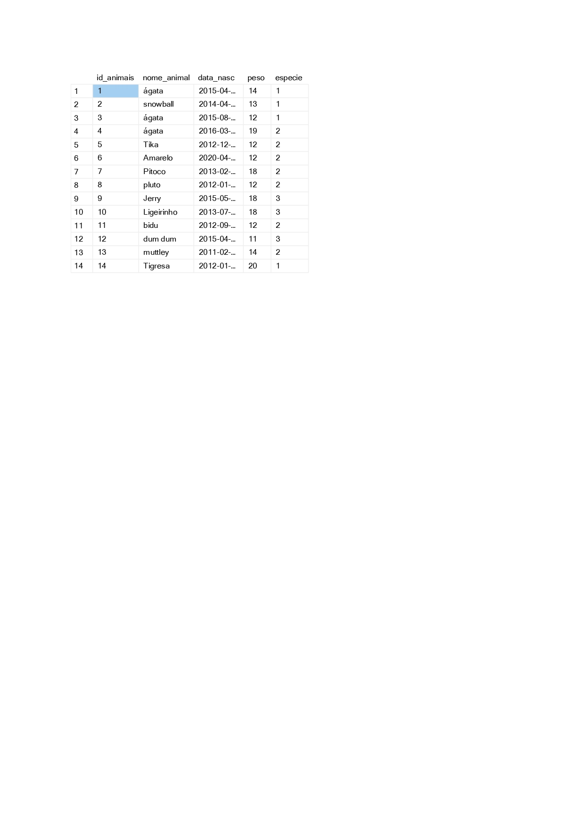

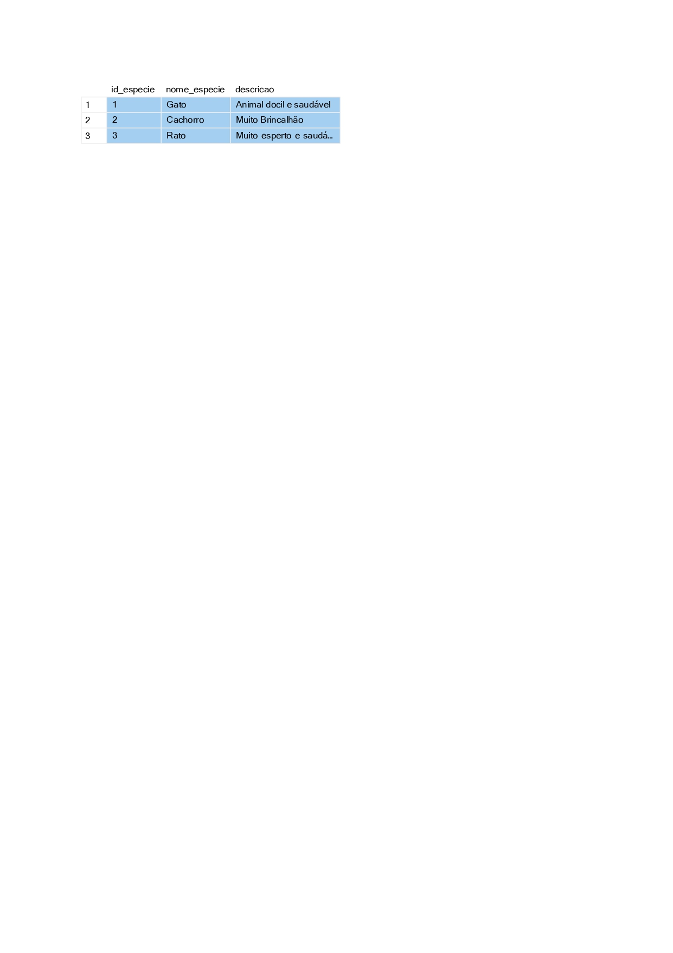**SELECT DA TABELA ESPECIES:**

**TESTE DE INSERÇÃO DE PESO NEGATIVO:**

